

INSTITUTO TECNOLÓGICO SUPERIOR DEL OCCIDENTE DEL ESTADO DE HIDALGO

**INGENIERÍA EN SISTEMAS COMPUTACIONALES**

**SISTEMA PARA LA ADMINISTRACIÓN DEL CENTRO DE SALUD**

**DE LA COMUNIDAD DE TEXCATEPEC, CHILCUAUTLA.**

ANTE PROYECTO

Autores

|  |  |
| --- | --- |
| 14011025 | Alba Hazel Fuentes Sánchez |
| 14011846 | Alfredo Cruz Romero |
| 13011248 | Irving Roberto López Hernández |
| 13011764 | José Alberto García Bernal |

Profesores:

LIC. Aline Pérez Martínez

LIC. Eliud Pare Reyes

M.C.C Dulce Jazmín Navarrete Arias

Mixquiahuala de Juárez Hidalgo 17 de Mayo de 2018

Índice

Índice de figuras 2

Desarrollo aplicación móvil 3

Exploración 3

Introducción 3

Identificación del problema 4

Preguntas de Investigación 4

Objetivos 5

Objetivo general 5

Objetivos específicos 5

Justificación 5

Marco teórico 6

Inicialización 10

Estado del arte 10

Análisis de riesgo 12

Planeación de riesgo 13

Diagrama de contexto 14

Estudio de factibilidad 15

Factibilidad económica 15

Factibilidad Operativa 17

Requerimientos 18

Requerimientos Funcionales 18

REQUERIMIENTOS NO FUNCIONALES. 20

Producción 21

Estándares de programación 21

Desarrollo aplicación WEB 25

Planificación 25

Lista de requerimientos 25

Historias de usuario 25

Diseño 30

Tarjetas CRC 30

Codificación 32

Primera iteración 35

Conclusión 41

Bibliografía 42

# Índice de figuras

Ilustración 1Diagrama metodologia XP 7

Ilustración 2Diagrama de contexto 14

Ilustración 3Caso de uso médico/enfermera 18

Ilustración 4Caso de uso Administrador 18

Ilustración 5Caso de uso farmacia 19

Ilustración 6.Paqueterias 21

Ilustración 7Estructura xml 24

Ilustración 8Nuevo proyecto Hibernate 32

Ilustración 9Archivo xml 32

Ilustración 10Ingenieria inversa Hibernate 32

Ilustración 11Paquetes de Hibernate 33

Ilustración 12Creacion de pojos 33

Ilustración 13Codigo de HibernateUtil 33

Ilustración 14Codigo de web service 34

Ilustración 15Interfaz de web service 34

Ilustración 16Fragmento de codigo de registro 35

Ilustración 17Pantalla registro de medico/enfermera 35

Ilustración 18Registro de paciente 36

Ilustración 19Registro de medicamento 36

Ilustración 20Registro farmacia 36

Ilustración 21Consulta de paciente 37

Ilustración 22Datos de registro consultado 37

Ilustración 23Paciente eliminado 38

Ilustración 24Modificacion de medicamento 38

Ilustración 25Consulta de medicamento 38

Ilustración 26Datos de consulta de medicamento 39

Ilustración 27Formato de receta medica 39

Ilustración 28Cita (Reporte) 39

Ilustración 29Nuevo proyecto soap 40

Ilustración 30Diagrama de arbol de proyectos 40

Ilustración 31Evaluacion de test (ingresar datos) 41

Ilustración 32Evaluacion de test (consultar datos) 41

# Desarrollo aplicación móvil

# Exploración

## Introducción

En la actualidad, las organizaciones públicas son cada vez más complejas y dinámicas, dado que deben responder a diversos grupos de interés y a mayores exigencias, por lo cual deben enfocarse a obtener mejores resultados en sus servicios junto con la optimización de los registros de pacientes y el seguimiento de sus citas, así como el control de los medicamentos. Con el objetivo de automatizar y mejorar el sistema del centro de salud ubicado en la comunidad de Texcatepec, Chilcuautla se pretende crear un sistema que ayude a la administración a tener el registro de los pacientes y permita tener una organización en los reportes semanales ya que en la actualidad es complejo realizarlos a mano o en una hoja de Excel.

Las necesidades que enfrentan estas instituciones son muchas entre ellas se encuentra tener un sistema donde se centralice la información y permita saber los pacientes que son atendidos y los medicamentos que son distribuidos, actualmente el uso de la tecnología se ha vuelto indispensable para agilizar los procesos y evitar la pérdida de información.

Después de hacer un estudio en el centro de salud de la comunidad de Texcatepec, Chilcuautla el equipo de trabajo conformado por alumnos de 8vo semestre de la ingeniería en sistemas computacionales de ITSOEH, decidió desarrollar un sistema que dé solución a la problemática que se tiene.

## Identificación del problema

Actualmente el centro de salud de la comunidad de Texcatepec municipio de Chilcuautla, Hidalgo, lleva los registros de los pacientes y las citas en una bitácora escrita a mano, que posteriormente se traslada a una hoja de Excel que ellos utilizan como base de datos, lo que hace más complejo el trabajo y en ocasiones pérdida de información, al igual que los registros, el inventario de los medicamentos se hace escrito por lo tanto no se tiene un control adecuando sobre ellos.

La administración del centro de salud tiene la tarea de llevar cada mes a la coordinación ubicada en la cabecera municipal de Chilcuautla, los registros de los pacientes y las citas que se realizaron durante el mes, con la finalidad de hacer estadísticas sobre los pacientes y las razones por las que acudena consultas, esto lo hacen exportando la base de datos (hoja de Excel) en una memoria USB, lo que ocasiona que el archivo se dañe y no se tenga la información correcta y actualizada al no realizar bien la exportación y hace que el procesos sea ineficiente

## Preguntas de Investigación

¿Cómo se lleva actualmente el registro de los pacientes?

¿Cómo se lleva a cabo el inventario de los medicamentos?

¿Considera factible realizar una aplicación móvil para centralizar los datos?

¿Actualmente existe un software que permita guardar los datos?

¿Le es óptima la entrega de reportes semanales?

¿Se tiene perdida de informacion?

¿Considera conveniente tener un inventario controlado sobre los medicamentos?

¿Cuál es el problema específico que experimenta con su administración?

¿Qué métodos ha considerado para mejorar el problema?

## Objetivos

### Objetivo general

Diseñar y construir una aplicación web y móvil para el centro de salud ubicado en la comunidad de Chilcuautla, basada en la metodología XP y Mobile-D, teniendo un aplicación que permita facilitar al personal del centro de salud el registro de los pacientes, el inventario de los medicamentos y el reporte de los resultados mensuales, asegurando la integridad de los datos.

La aplicación móvil será de uso exclusivo para los doctores y enfermeras que realizan los registros, contara con inicios de sesión para cada uno, mostrando un fácil navegabilidad. A demás la aplicación será capaz de llevar un correcto inventario de los medicamentos

### Objetivos específicos

* Hacer una entrevista con el personal de salud para tener los requerimientos que necesitara la aplicación
* Construir una base de datos basada en los requerimientos del sistema de la aplicación móvil
* Hacer uso de las metodologías de desarrollo XP y Mobile-D
* Construir las vistas de diseño de la aplicación
* Trabajar bajo el modelo vista controlador.
* Hacer uso frameworks para la creación de la aplicación (hibernate y bootstrap)
* Diseñar una interfaz amigable y de fácil navegación
* Crear una aplicación móvil con los módulos correspondientes para registrar pacientes(CRUD) y registro de medicamentos(CRUD)
* Crear una aplicación web con los módulos correspondientes para registrar pacientes(CRUD) y registro de medicamentos(CRUD) asi como poder registrar citas y hacer consultas de las mismas para poder realizar los reportes

## Justificación

La presente investigación tiene como fin realizar una aplicación tanto web como móvil para el centro de salud antes mencionado que permita tener los registros centralizados en una base de datos de esta manera se evita la pérdida de información y se tendrá una mejor organización

Los beneficios del presente trabajo es que el personal del centro de salud podrá presentar de una manera organizada los reportes mensuales con los que debe cumplir.

## Marco teórico

**MOBILE-D**

Esta metodología está basada en diversas tecnologías como [Rational Unified Process](http://www.usmp.edu.pe/publicaciones/boletin/fia/info49/articulos/RUP%20vs.%20XP.pdf), [Extreme Programming](http://www.extremeprogramming.org/) y [Crystal Mehodologies](http://crystalmethodologies.blogspot.com.es/), y su finalidad es intentar obtener pequeños ciclos de desarrollo de forma rápida en dispositivos pequeños.

Un ciclo de proyecto con la metodología Mobile-D está compuesto por cinco fases:

* Fase de Exploración. Esta fase es la encargada de la planificación y
* educción de requisitos del proyecto, donde tendremos la visión completa del alcance del proyecto y también todas las funcionalidades del producto.
* Fase de inicialización. La fase de inicialización es la implicada en conseguir el éxito en las próximas fases del proyecto, donde se preparará y verificará todo el desarrollo y todos los recursos que se necesitarían. Esta fase se divide en cuatro etapas: la puesta en marcha del proyecto, la planificación inicial, el día de prueba y día de salida.
* Fase de producción. En la fase de producción, se vuelve a repetir la programación de los tres días, iterativamente hasta montar (implementar) las funcionalidades que se desean. Aquí usamos el desarrollo dirigido por pruebas ([TDD](http://guide.agilealliance.org/guide/tdd.html)), para verificar el correcto funcionamiento de los desarrollos.
* Fase de estabilización. Se llevarán a cabo las últimas acciones de integración donde se verificará el completo funcionamiento del sistema en conjunto. De toda la metodología, esta es la fase más importante de todas ya que es la que nos asegura la estabilización del desarrollo. También se puede incluir en esta fase, toda la producción de documentación.
* Fase de pruebas. Es la fase encargada del testeo de la aplicación una vez terminada. Se deben realizar todas las pruebas necesarias para tener una versión estable y final. En esta fase, si nos encontramos con algún tipo de error, se debe proceder a su arreglo pero nunca se han de realizar desarrollos nuevos de última hora, ya que nos haría romper todo el ciclo.

(Mobil, 2017)

**PROGRAMACION EXTREMA (XP)**

Es una metodología ágil centrada en potenciar las relaciones interpersonales como clave para el éxito en desarrollo de software, promoviendo el trabajo en equipo, preocupándose por el aprendizaje de los desarrolladores, y propiciando un buen clima de trabajo. XP se basa en realimentación continua entre el cliente y el equipo de desarrollo, comunicación fluida entre todos los participantes, simplicidad en las soluciones implementadas y coraje para enfrentar los cambios. XP se define como especialmente adecuada para proyectos con requisitos imprecisos y muy cambiantes, y donde existe un alto riesgo técnico.

*Metodología liviana de desarrollo de software

*Conjunto de prácticas y reglas empleadas para desarrollar software

 *Basada en diferentes ideas acerca de cómo enfrentar ambientes muy cambiantes

*Originada en el proyecto C3 para Chrysler

*En vez de planificar, analizar y diseñar para el futuro distante, hacer todo esto un poco cada vez, a través de todo el proceso de desarrollo

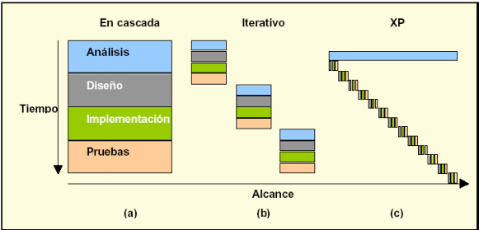

Ilustración Diagrama metodologia XP

(software , 2017)

**Hibernate**

Hibernate es una herramienta de [mapeo objeto-relacional](https://es.wikipedia.org/wiki/Mapeo_objeto-relacional) (ORM) para la [plataforma Java](https://es.wikipedia.org/wiki/Plataforma_Java) (y disponible también para [.Net](https://es.wikipedia.org/wiki/.Net) con el nombre de [NHibernate](https://es.wikipedia.org/wiki/NHibernate" \o "NHibernate)) que facilita el mapeo de atributos entre una [base de datos](https://es.wikipedia.org/wiki/Base_de_datos) relacional tradicional y el modelo de [objetos](https://es.wikipedia.org/wiki/Objetos_(programaci%C3%B3n_orientada_a_objetos)) de una aplicación, mediante archivos declarativos ([XML](https://es.wikipedia.org/wiki/XML)) o anotaciones en los [beans](https://es.wikipedia.org/wiki/JavaBean" \o "JavaBean) de las entidades que permiten establecer estas relaciones.

Hibernate es [software libre](https://es.wikipedia.org/wiki/Software_libre), distribuido bajo los términos de la licencia [GNU LGPL](https://es.wikipedia.org/wiki/GNU_LGPL).

Como todas las herramientas de su tipo, Hibernate busca solucionar el problema de la diferencia entre los dos modelos de datos coexistentes en una aplicación: el usado en la memoria de la computadora (orientación a objetos) y el usado en las bases de datos (modelo relacional). Para lograr esto permite al desarrollador detallar cómo es su modelo de datos, qué relaciones existen y qué forma tienen. Con esta información Hibernate le permite a la aplicación manipular los datos en la base de datos operando sobre objetos, con todas las características de la [POO](https://es.wikipedia.org/wiki/Programaci%C3%B3n_orientada_a_objetos). Hibernate convertirá los datos entre los tipos utilizados por Java y los definidos por [SQL](https://es.wikipedia.org/wiki/SQL). Hibernate genera las sentencias SQL y libera al desarrollador del manejo manual de los datos que resultan de la ejecución de dichas sentencias, manteniendo la portabilidad entre todos los motores de bases de datos con un ligero incremento en el tiempo de ejecución.

Hibernate está diseñado para ser flexible en cuanto al esquema de tablas utilizado, para poder adaptarse a su uso sobre una base de datos ya existente. También tiene la funcionalidad de crear la base de datos a partir de la información disponible.

Hibernate ofrece también un lenguaje de consulta de datos llamado HQL (Hibernate Query Language), al mismo tiempo que una [API](https://es.wikipedia.org/wiki/Application_Programming_Interface) para construir las consultas programáticamente (conocida como "criteria").

Hibernate para Java puede ser utilizado en aplicaciones Java independientes o en aplicaciones [Java EE](https://es.wikipedia.org/wiki/Java_EE), mediante el componente Hibernate Annotations que implementa el estándar [JPA](https://es.wikipedia.org/wiki/Java_Persistence_API), que es parte de esta plataforma.

(Hibernate, 2016)

**Android**

Android es un sistema operativo creado por la prestigiosa compañía Google, el cual está pensado y desarrollado desde la ideología OpenSource, de ahí su enorme éxito y gran aceptación en el relativo poco tiempo de vida que tiene.

Está basado en GNU Linux y enfocado a dispositivos móviles de todo tipo, ya seanteléfonos móviles, tabletas e incluso mini ordenadores portátiles, que ya podemos encontrar en el mercado.

Su corazón está gobernado por un Kernel totalmente basado en Linux, y es el encargado de acoplar y hacer que todos los componentes de nuestro terminal funcionen correctamente en el sistema operativo. En definitiva, el Kernel es una de las cosas más importante dentro de nuestro Android y, sin él, el S.O. no sería capaz de encontrar los componentes básicos de nuestro dispositivo, tales como el tipo de procesador y sus parámetros de uso, la conexión Wifi y sus protocolos de actuación o incluso la cámara de fotos. Ventajas y desventajas

A diferencia de iOS, el sistema propiedad de Apple, que solo se puede montar en sus propios dispositivos móviles, Android está liberado y es apto para que cualquier compañía tecnológica que lo desee, pueda implementar el código base y adaptarlo a sus dispositivos. Esto es una gran ventaja que nos ofrece Android con respecto a iOs, ya que podemos encontrar multitud de marcas y modelos que vienen fabricados en base a este simpático Androide verde.

Por el contrario, una de las grandes desventajas de Android con respecto al sistema operativo del gran genio de Cupertino, es en lo referente a las actualizaciones del sistema. Si bien en iOS las actualizaciones son automáticas y están para todos sus dispositivos a la vez, en Android esto es un poco mas difícil de conseguir, y mucho depende de que la compañía fabricante de nuestro terminal móvil, quiera o le salga a cuenta actualizar sus propios dispositivos.

Normalmente, estas grandes compañías dejan de lado a los terminales más viejos para dar soporte de actualizaciones a sus dispositivos más novedosos o últimos lanzamientos, cosa que indudablemente en iOS no ocurre y tratan a todas sus creaciones por igual.

También es bueno decir, que una de las grandes ventajas que tiene este sistema operativo pensado para móviles, es que al ser un sistema de código abierto, es fácil que podamos encontrar actualizaciones no oficiales a Firmwares más actuales que el que lleva de manera nativa nuestro dispositivo; pudiendo así de manera extraoficialá darle algún tiempo mas de vida a nuestro pequeño aparato tecnológico.

(Android, 2015)

# Inicialización

## Estado del arte

|  |  |  |  |  |  |
| --- | --- | --- | --- | --- | --- |
| NO. | NOMBRE  DE LA APP | DESARROLLADOR | COSTO | FECHA DE  PUBLICACIÓN/  ACTUALIZACIÓN | CARACTERÍSTICAS |
| 1 | Consultorio App | Codequest Software | Gratis | 7 septiembre 2017 | Es gratuito e ilimitado.  • Registro de Pacientes • Administrar las citas de los pacientes • Historial del Paciente • Envío de recordatorios por SMS y E-mail • Hablar con los pacientes por WhatsApp • Facturación • Informes de Productividad • Multi Plataforma • Acceso a la aplicación web • Seguridad y Backup • Equipo de Soporte |
| 2 | Epicrisis – Historia clínica | HCE S.A. | Gratis | 4 septiembre 2014 | Una de sus principales características es que esté pensada para poder actuar sin conexión de datos ya que, previa actualización cuando se disponga de dicha conexión, se podrá acceder desde el Smartphone en cualquier momento a:  • Listado de Pacientes • Acceso a modo lectura de las Historias Clínicas de cada Paciente • Visualización de los Próximos Turnos • Estadísticas de Gestión |
| 3 | MedDNA - Clinic Management | Rikoouu | Gratis | 1 de febrero de 2018 | 1. Perfil gratuito en línea con detalles completos del médico y la clínica, como dirección, especialización, calificación, etc.  2. Gestión de citas en línea  3. SMS y correos electrónicos automáticos enviados a los pacientes sobre próximas citas, seguimiento, cumpleaños, facturación, etc.  4. Agregar pacientes a la clínica y administrar sus datos  5. Obtener acceso fácil a todo el historial médico del paciente  6. Prescripción digital con opción de hacer clic en la imagen de la receta y guardarla en la cuenta del paciente.  7. Detalles de los pacientes y documentos en línea  8. Mensajería instantánea y comunicación con los pacientes |
| 4 | SmartClinic | [joudiSoft ltd](https://play.google.com/store/apps/developer?id=joudiSoft+ltd) | Gratis | 12 de julio de 2017 | Aplicación de administración clínica joudiSoft diseñada para ayudar a los médicos a administrar sus clínicas, pacientes, citas, turnos (control de cambios), transacciones y todo lo que desean tener desde un software de administración. |
| 5 | MySmartClinic | C&S Imp. e Exp. e Interm. de Negocios Ltda ME | Gratis | 27 de abril de 2015 | My Smart Clinic es una aplicación innovadora para la administración de clínicas, formateado según las necesidades de cirujanos plásticos y dermatólogos.  Comprender las funcionalidades como el marketing digital, la gestión de historias e imágenes, vídeos educativos y herramientas interactivas que ayudan a convertir consultas en procedimientos.  Además, el médico tiene su clínica en sus manos, en todo momento desde cualquier dispositivo con acceso a Internet. |

La tabla anterior muestra un listado de algunas aplicaciones que ya han sido desarrolladas y aplicadas al sector salud, el motivo por el que no se implementan estas aplicaciones es porque cuentan con funciones que no son requeridas de acuerdo a la lista de requerimientos, por otra parte no cuentan con un apartado para el área de farmacia, por lo que la aplicación que se desarrollara será a medida de acuerdo a las especificaciones del cliente.

## Análisis de riesgo

|  |  |  |
| --- | --- | --- |
| **Riesgo** | **Probabilidad** | **Efecto** |
| Los componentes que se reutilizan contienen defectos que dificultan la adaptación al nuevo proyecto | Baja | Tolerable |
| El servidor falle y no se tenga un respaldo adecuado | Moderada | Catastrófico |
| Los inicio de sesión no se ejecuten correctamente | Baja | Grave |
| El personal tenga problemas de comunicación | Moderada | Tolerable |
| El personal que manipula el sistema no tenga los conocimientos necesarios para manipular una pc o un móvil. | Moderada | Catastrófico |
| El equipo no tenga los conocimientos necesarios para cumplir con las tareas asignadas | Alta | Catastrófico |
| Algún miembro del equipo de desarrollo no esté disponible por motivos personales. | Moderada | Grave |
| La tareas no se asignen en una reunión | Moderada | Grave |
| El líder del proyecto no organice a los miembros del equipo | Alta | Moderado |
| Los integrantes del equipo no mencionen las dificultades que presentan y retarde el tiempo de entrega | Alta | Grave |
| Los frameworks utilizados no se integren adecuadamente | Moderada | Moderado |
| El servicio de salud se afilie con otra organización de mayor magnitud que tenga un sistema propio | Baja | Grave |
| El cliente solicite nuevas funciones a poco tiempo de entregar el producto | Moderada | Grave |

Análisis y planeación.

En el análisis de riesgo se encuentra las posibles fallas que pudieran existir en la realización del sistema. Se registra la probabilidad que el riesgo aparezca en el sistema, el efecto que causara sobre el sistema; ya que se hayan encontrado todos los posibles riegos se le busca una solución factible para cada uno de estos riesgos.

## Planeación de riesgo

|  |  |
| --- | --- |
| **Riesgo** | **Solución** |
| Componentes utilizados defectuosos | Realizar pruebas a cada componente a reutilizar antes de implementarlo |
| Fallo en el servidor | Realizar copias de seguridad de la base de datos y guardarlas en la nube |
| Problemas en algún módulo instalado | Realizar pruebas unitarias a cada módulo conforme se va desarrollando |
| Problemas de comunicación al interior del equipo | Contar con técnicas para mejorar la interacción y la comunicación entre los miembros del equipo |
| Falta de conocimientos técnicos acerca del uso del sistema por parte de los usuarios | Dar capacitaciones a los usuarios acerca del uso del sistema |
| Algún miembro del equipo no tenga sólidos conocimientos sobre algún tema para realizar su tarea signada | Poder recibir apoyo por parte de sus compañeros en lo que refuerza sus conocimientos acerca del tema |
| Indisponibilidad de algún integrante de equipo de desarrollo | Propiedad compartida del código para que si un integrante falta, cualquier otro pueda realizar su labor sin ningún problema |
| Tareas no asignadas en alguna reunión | Contar con diferentes medios de comunicación para poder delegar tareas en caso de que no se puedan establecer en las reuniones |
| El líder del proyecto no pueda organizar al equipo | Formar un equipo de trabajo con fuerte compromiso y sentido del deber, así como elegir un líder con carácter que pueda guiar el proyecto |
| El servicio de salud se afilie con otra organización de mayor magnitud que tenga un sistema propio | Buscar nuevos clientes interesados |
| El cliente solicite nuevas funciones a poco tiempo de entregar el producto | Establecer un límite de las funciones que se realizaran y los tiempos en que se pueden pedir modificaciones desde la firma del convenio |

## Diagrama de contexto

El sistema que ayudara a la administración del centro de salud a tener centralizados los registros en una base de datos, así como tener un inventario de los medicamentos que son distribuidos, con las opciones de insertar, modificar, consultar y eliminar (CRUD) facilita la interacción con la aplicación, el siguiente diagrama muestra como interactúa el sistema con los involucrados en el sistema y como responde a cada petición

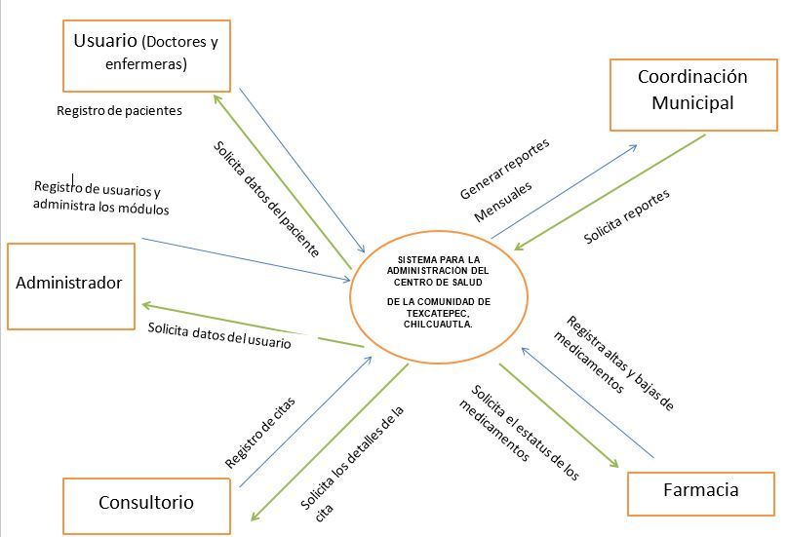

Ilustración Diagrama de contexto

## Estudio de factibilidad

### Factibilidad económica

A continuación, se presenta el estudio de factibilidad económica del desarrollo del nuevo sistema de información donde se determinaron los recursos económicos para desarrollar la aplicación “Sistema para la administración del Centro de Salud de la comunidad de Texcatepec, Chilcuautla.”

Para desarrollar el proyecto no se necesaria una inversión inicial (hadware), solo el consto del desarrollo del sistema

**Costos Generales**

Los costos generales hacen referencia a todo el material de oficina (lapiceros, hojas de papel entre otros)

|  |  |
| --- | --- |
| GASTOS GENERALES | COSTO MENSUAL |
| Material de Oficina | $ 700.00 |
| Consumibles | $ 500.00 |
| TOTAL | $ 900.00 |

**Costo de Ambiente**

Nuestro departamento de desarrollo, cuenta con equipos de cómputo que cumplen con las características necesarias para desarrollar, una infraestructura de red, y lo apropiado para el desarrollo de nuestro sistema, no hay necesidad de gastar en este ambiente.

**Costo de Personal**

En este apartado se incluyen los gastos generados por el recurso humano que se necesita para el desarrollo del sistema, dentro del equipo de trabajo se requiere un analista, dos elementos humanos para el diseño y programación de interfaz, para pruebas del Sistema se requiere un elemento humano y un analista de sistemas.

El horario de trabajo será de 3 horas de lunes a Viernes.

|  |  |  |  |  |  |
| --- | --- | --- | --- | --- | --- |
| PUESTO | DESCRIPCION DE ACTIVIDADES | SALARIO POR DIA | SALARIO MENSUAL | CANTIDAD  DE PERSONAL | TOTAL POR MES |
| Líder de Proyecto | Coordinador general del desarrollo del Sistema | $221.00 | $14,400.00 | 1 | $14,400.00 |
| Analista de Sistemas | Se encargar de analizar y determinar los requerimientos que se necesitan. | $236.00 | $7,800.00 | 1 | $7,800.00 |
| Programador | Programa, diseña y da funcionabilidad al sistema | $200.00 | $14,200.00 | 2 | $24,400.00 |
| Tester | Revisa la funcionabilidad del sistema, busca fallas posibles en el sistema | $135.00 | $10,000.00 | 1 | $10,000.00 |
| TOTAL | | | $56,600.00 | |

### Factibilidad Operativa

Factibilidad operativa se refiere a la viabilidad de poner en marcha el sistema dentro de la organización para la cual se está desarrollando. Estudia los beneficios que aportará a los usuarios, así como la capacidad de los mismos y de la empresa para mantenerlo en funcionamiento.

Acorde a las necesidades de los usuarios y sabiendo que cuentan con experiencia en el manejo de sistemas similares a éste, se llevará a cabo el diseño de una interfaz amigable e intuitiva con la finalidad de impactar positivamente en el manejo de la herramienta y hacer fácil su uso.

Al implementar el sistema dentro del Centro de Salud Rural (CSR), el personal que lo utilizará podrá realizar su trabajo de forma más eficiente, ágil y segura.

La necesidad del sistema por parte del CSR lleva a la aceptación de éste, que de una manera sencilla y amigable cubre con las necesidades de sus usuarios, además de que proporciona información oportuna y confiable, por lo que el sistema es factible operacionalmente.

La implantación del sistema “Sistema para la Administración de un CSR (SACSR)” en la comunidad de Texcatepec involucra una serie de restricciones como:

* El sistema temporalmente solo podrá ser utilizado dentro del CSR Texcatepec ya que tanto análisis como diseño corresponde, a éste.
* El proceso de registro de un nuevo usuario está sujeto solamente a las personas que laboren dentro de la institución y podrá ser realizado únicamente por el administrador.
* La velocidad de transferencia de los datos depende de la velocidad conexión a Internet y que no tenga embotellamientos. Y dado el caso que no haya conexión a Internet se suspenderá el uso del sistema.
* El sistema solo podrá ser utilizado por personal correspondiente al CSR. Esto con la finalidad de evitar malos usos.
* La única persona que podrá hacer algún cambio en caso de que los usuarios olviden su contraseña o no tengan acceso a sus cuentas, será el administrador.

## Requerimientos

### Requerimientos Funcionales

#### Casos de uso

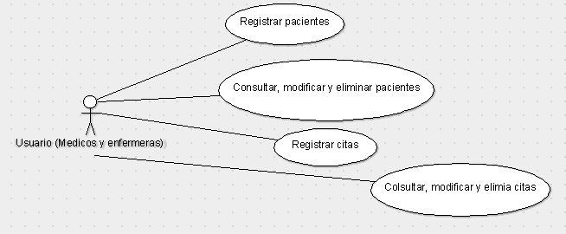

Ilustración Caso de uso médico/enfermera

|  |  |
| --- | --- |
| Caso de uso | CRUD de pacientes |
| Actores | Médicos/enfermeras |
| Descripción: Permite a los doctores/enfermeras registrar a los pacientes y de ser necesario realizar operaciones como consultar, modificar y eliminar | |
| Caso de uso | Registrar citas |
| Actores | Medico |
| Descripción: Después de que se registra al paciente el medico puede registrar una cita | |

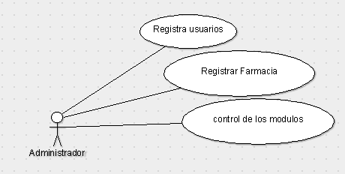

Ilustración Caso de uso Administrador

|  |  |
| --- | --- |
| Caso de uso | Atributos de administrador |
| Actores | administrador |
| Descripción: Tiene el control total sobre todos los módulos de la aplicación. | |

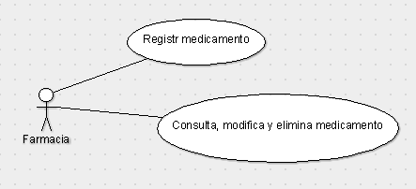

Ilustración Caso de uso farmacia

|  |  |
| --- | --- |
| Caso de uso | CRUD de medicamentos |
| Actores | Encargado de farmacia |
| Descripción: Permite a la persona de farmacia registrar los medicamentos que serán distribuidos, realizar operaciones como modificar, consultar y eliminar el registro de los medicamentos | |

## REQUERIMIENTOS NO FUNCIONALES.

* USABILIDAD

-El sistema debe ser intuitivo con una fácil comprensión del mismo, cada acción deberá de ser fácil de ejecutar.

-Los campos tendrán una leyenda que indicara el tipo de dato que deberá introducirse en cada campo.

* EFICIENCIA

-En la parte web, se podrá acceder desde cualquier dispositivo con conexión a internet desde cualquier navegador

- en los módulos móviles se asegura que la aplicación podrá instalarse en cualquier dispositivo móvil con sistema operativo android con una versión mínima de KitKat

* SEGURIDAD

-El sistema contara con inicios de sesión para los involucrados en el sistema, cada persona tendra permisos distintos de acuerdo a su cargo

-El administrador contara con todos los permisos del usuario y podrá ver y modificar la información de los usuarios.

-Cada usuario necesitara de iniciar sesión con un nombre de usuario y una contraseña, y así evitar el acceso a personal no autorizado.

-El administrador tendrá acceso a la información de los usuarios para actualiza datos y modificar las contraseñas.

* PORTABILIDAD:

El sistema será desarrollado para un entorno web y móvil, Considerando para la aplicación web se pódra acceder desde cualquier navegadores: Google Chrome versión 34.0.3, Microsoft Edge versión 10.10.17, Internet Explorer versión 8, Firefox versión 3.42, en adelante. Y en relación con la aplicación móvil se utilizará como mínimo una API versión 19: Android 4.4 (KitKat) lo cual brinda una aproximado de 90.1 % de compatibilidad con los dispositivos que se encuentran actualmente en el mercado.

* COMPRENSIBILIDAD:

Tanto el sistema web como la aplicación móvil serán desarrollados cumpliendo con el objetivo de amigabilidad con el usuario. Presentando interfaces intuitivas y de fácil comprensión se hará más sencillo para las personas familiarizarse con el manejo de las herramientas. Haciendo uso de pantallas facils de comprender sin una saturación de componentes, se busca aumentar la aceptación del sistema y que sea más práctica su implementación. Teniendo en cuenta que los usuarios cuentan con conocimientos básicos en el uso de plataformas similares a esta, se prevé la posibilidad de contar con cursos de capacitación acerca de las herramientas.

* ROBUSTEZ:

El desarrollo de ambas partes (tanto web como móvil), se especificarán de forma tolerante a fallos. Siendo que, para evitar registros vacíos o inconclusos todos los campos son validados de acuerdo a los valores que requiera cada campo.

* COMPLEJIDAD:

El volumen y tamaño del sistema dependerá de la cantidad de datos que almacene. En la parte web, la herramienta tendrá un diseño ligero. Utilizando el Modelo Vista Controlador se podrá contar con la mayoría de las funciones implementando pocas páginas y archivos web.

# Producción

### Estándares de programación

**Paquetería**

Los nombres de los paquetes estarán dados de la siguiente manera: com.empresa.nombreaplicacion.modulo  siendo esta la ruta básica

Cuando se crea otro paquete deberá ir dentro del paquete módulo con un nombre significativo y en minúscula

Aquellos paquetes cuyo nombre está compuesto por dos palabras deberán estar unidos y en minúscula, ejemplo, com.empresa.modulo.nombreaplicacion.comprasporpagar

E:\paquete.JPG

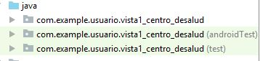

Ilustración .Paqueterias

|  |  |
| --- | --- |
| Elaboro: Irving Roberto López Hernández | Revisó: Alfredo Cruz Romero  José Alberto García Bernal  Alba Hazel Fuentes Sánchez |
| Versión: 1.1 | Fecha: 16/04/2018 |

**Nombre de Actividades o clases JAVA**

Cada actividad debe contener al inicio el nombre del autor, la fecha creada, y una descripción breve de su funcionalidad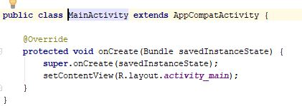

*/\**

*\* esta actividad hace el llamado a la lista de contactos*

*\*/*

|  |  |
| --- | --- |
| Elaboro: José Alberto García Bernal | Revisó: Alfredo Cruz Romero  Irving Roberto López Hernández  Alba Hazel Fuentes Sánchez |
| Versión: 1.1 | Fecha: 16/04/2018 |

**Todo nombre de una actividad debe iniciar en mayúscula** Actividad.java

Para aquellos nombres que sean compuesto de dos palabras, cada palabra deberá iniciar con la primera letra en mayúscula, ejemplo: NumeroAleatorio.java



**Creación de métodos**

Los nombres de los métodos deberán ser significativos

Deberán nombrarse en minúscula. En caso de que el nombre sean dos palabras o más, deberán estar unidas y la primera letra de cada palabra deberá estar en mayúscula



|  |  |
| --- | --- |
| Elaboro: Alfredo Cruz Romero | Revisó: José Alberto García Bernal  Irving Roberto López Hernández  Alba Hazel Fuentes Sánchez |
| Versión: 1.1 | Fecha: 16/04/2018 |

**Bases de datos**

El nombre de la base de datos deberá ser todo en minúscula.

El nombre de las tablas deberá ser minúsculo y representativo.

Cuando sean nombres de más de una palabra deberá separarse con guion bajo, ejemplo, detalle_ventas

Para los nombres de los campos de cada tabla deberán ser en minúscula

Cuando sean nombres de más de una palabra, se deberán separar por un guion, ejemplo, primer_apellido

|  |  |
| --- | --- |
| Elaboro: Irving Roberto López Hernández | Revisó: José Alberto García Bernal  Alba Hazel Fuentes Sánchez  Alfredo Cruz Romero |
| Versión: 1.1 | Fecha: 16/04/2018 |

**INDENTACION**

* Usar de cuatro a seis espacios como unidad de identificación.

Cuando una expresión no entre en una sola línea, se debe romper de acuerdo a estos principios generales:

Romper después de una coma

Romper antes de un operador.

Alinear la nueva línea al principio de la expresión al mismo nivel de la línea anterior.

someMethod(longExpression1, longExpression2, longExpression3,

       longExpression4, longExpression5);

var = someMethod1(longExpression1,

    someMethod2(longExpression2,

longExpression3));

|  |  |
| --- | --- |
| Elaboro: José Alberto García Bernal | Revisó: Irving Roberto López Hernández  Alba Hazel Fuentes Sánchez  Alfredo Cruz Romero |
| Versión: 1.1 | Fecha: 16/04/2018 |
| Versión: 1.1 | Fecha: 16/04/2018 |

**Estructura de los XML**

Los contenedores (layout) solo utilizarán con un tabulador.

Lo que se encuentre dentro del contenedor se iniciara con dos tabulaciones.

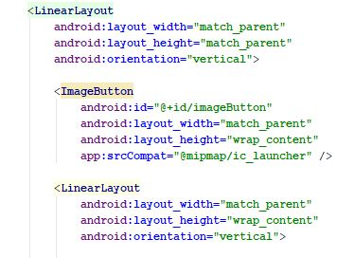

Ilustración Estructura xml

|  |  |
| --- | --- |
| Elaboro: José Alberto García Bernal | Revisó: Alba Hazel Fuentes Sánchez  Irving Roberto López Hernández  Alfredo Cruz Romero |
| Versión: 1.1 | Fecha: 16/04/2018 |

# Desarrollo aplicación WEB

# Planificación

## Lista de requerimientos

La aplicación debe:

* Tener inicios de sesión para médicos, enfermeras, personal de farmacia y administrador
* Registrar pacientes con los datos correspondientes
* Generar citas a partir de los registros
* Hacer consultas de los pacientes registrados
* Hacer registros de los medicamentos
* Que la aplicación sea capaz de descontar uno a uno los medicamentos
* El usuario sea capaz de poder cambiar su contraseña en su inicio de sesión
* Hacer consultas para los reportes mensuales
* Que la aplicación sea capaz de modificar y eliminar cualquier registro
* Ser responsiva

## Historias de usuario

|  |
| --- |
| Hu01 Registrar médicos/ enfermeras |
| Como: administrador |
| Deseo: Registrar medico/enfermeras |
| Para: pueda tener acceso a la aplicación |
| Condiciones:   * Crear una interfaz * Todos los campos deberán ser llenados para completar el registro(nombre, apellidos, sexo, contraseña) * Los campos deberán estar validados |

|  |
| --- |
| Hu02 Registrar pacientes |
| Como: medico/enfermera |
| Deseo: Registrar pacientes |
| Para: Tener registro de las personas que acuden a consultas |
| Condiciones:   * Todos los campos deberán ser llenados para completar el registro(nombre, apellidos, sexo, jurisdicción, vivienda, manzana, fecha de nacimiento, municipio, centro de salud, domicilio, numero micro, componente y programa) * El médico o enfermera tendrán los permisos correspondientes para registrar al paciente * Los campos deberán estar validados * Los registros no deberán duplicarse |

|  |
| --- |
| Hu03 Generar cita |
| Como: medico |
| Deseo: Generar cita |
| Para: proporcionar receta al paciente |
| Condiciones:   * Crear interfaz * Todos los campos deberán ser llenados (los detalles del registro del paciente, fecha, folio(auto incrementable), edad, peso, estatura, temperatura) * Se especifica una clave que ayuda a identificar el diagnóstico de la cita para posteriormente hacer los reportes mensuales. * Todos los campos deben estar validados |

|  |
| --- |
| Hu04 Registrar encargado de farmacia |
| Como: administrador |
| Deseo: Registrar encargado de farmacia |
| Para: Tener acceso al apartado de farmacia y así poder registrar medicamentos y proporcionar los mismos |
| Condiciones:   * Todos los campos deberán ser llenados para completar el registro(nombre, apellidos, sexo, contraseña) * Los campos deberán estar validados |

|  |
| --- |
| Hu05 Registro de medicamentos |
| Como: Encargado de farmacia |
| Deseo: Registrar medicamentos |
| Para: tener un inventario de medicamentos existentes y la cantidad disponible |
| Condiciones:   * Crear interfaz * Todos los campos deberán ser llenados para completar el registro(clave, nombre, tipo y cantidad ) * Los campos deberán estar validados |

|  |
| --- |
| Hu06 Consultar pacientes |
| Como: Medico/enfermera |
| Deseo: Consultar pacientes registrados |
| Para: Verificar datos o verificar que ya este registrado |
| Condiciones:   * El medico/ enfermera deberá iniciar sesión con su nombre y contraseña para poder tener acceso * En “buscar paciente” se mostrara una tabla, donde se podrán consultar los datos |

|  |
| --- |
| Hu07 Mostrar datos de pacientes |
| Como: Medico/enfermera |
| Deseo: Visualizar el registro completo de un paciente |
| Para: Verificar consultar datos |
| Condiciones:   * El medico/ enfermera deberá iniciar sesión con su nombre y contraseña para poder tener acceso * En “buscar paciente” se mostrara una tabla, donde se podrán consultar los datos, en cada registro existe un botón de “ver” en donde se visualizara el registro completo del paciente que se seleccione |

|  |
| --- |
| Hu08 Modificar/eliminar pacientes |
| Como: medico/enfermera |
| Deseo: modificar o eliminar el registro de un paciente |
| Para: Actualizar los registros o de ser necesario eliminarlos |
| Condiciones:   * El medico/ enfermera deberá iniciar sesión con su nombre y contraseña para poder tener acceso * En “buscar paciente” se mostrara una tabla, donde se podrán consultar los registros tendrá un botón de “ver” donde se mostraran los datos y podrán ser editados, o se podrá eliminar todo el registro * Solo el medico/enfermera podrá realizar estas operaciones |

|  |
| --- |
| Hu09 Modificar/eliminar medicamento |
| Como: encargado de farmacia |
| Deseo: modificar o eliminar el registro de un medicamento |
| Para: Actualizar los registros o de ser necesario eliminarlos |
| Condiciones:   * El encargado de farmacia deberá iniciar sesión con su nombre y contraseña para poder tener acceso * En “buscar medicamento” se mostrara una tabla, donde se podrán consultar los registros tendrá un botón de “ver” donde se mostraran los datos y podrán ser editados, o se podrá eliminar todo el registro * Solo el encargado de farmacia podrá realizar estas operaciones |

|  |
| --- |
| Hu10 Consultar cita |
| Como: medico/enfermera |
| Deseo: Consultar cita |
| Para: Conocer las estadísticas y reportarlo a la coordinación |
| Condiciones:   * El medico/ enfermera deberá iniciar sesión con su nombre y contraseña para poder tener acceso * En “cita” se muestra una tabla con (fecha, nombre, sexo, clave) * Solo el medico/enfermera podrá realizar estas consulta |

|  |
| --- |
| Hu11 Consultar medicamento |
| Como: encargado de farmacia |
| Deseo: Consultar medicamento |
| Para: Verificar datos o conocer si ya ha sido registrado algún medicamento |
| Condiciones:   * El encargado de farmacia deberá iniciar sesión con su nombre y contraseña para poder tener acceso * En “medicamento” se muestra una tabla con (nombre, cantidad) * Solo el encargado de farmacia podrá realizar estas consulta |

|  |
| --- |
| Hu12 Mostrar datos de medicamento |
| Como: encargado de farmacia |
| Deseo: Visualizar el registro completo de un medicamento |
| Para: Verificar y consultar datos |
| Condiciones:   * El encargado de farmacia deberá iniciar sesión con su nombre y contraseña para poder tener acceso * En “medicamento” se muestra una tabla con (nombre, cantidad) delante de cada registro se muestra un botón de “ver” donde se muestran los datos completos del medicamento que fue registrado(clave, nombre, tipo y cantidad) * Solo el encargado de farmacia podrá realizar estas consulta |

# Diseño

## Tarjetas CRC

**Clases:**

La aplicación debe:

* Tener inicios de sesión para médicos y personal de farmacia
* Registrar pacientes con los datos correspondientes
* Generar citas a partir de los registros
* Hacer consultas de los pacientes registrados
* Hacer registros de los medicamentos
* Que la aplicación sea capaz de descontar uno a uno los medicamentos
* El usuario sea capaz de poder cambiar su contraseña en su inicio de sesión
* Hacer consultas para los reportes mensuales

**Entidades**

* Administrador
* Medico/enfermera
* Farmacia

|  |  |
| --- | --- |
| Clase: Medico/enfermera | |
| Responsabilidad:  Registrar paciente  Consultar paciente  Modificar paciente  Eliminar paciente  Registrar cita  Consultar cita  Modificar cita  Eliminar cita  Actualizar contraseña | Colaboradores:  administrador |

|  |  |
| --- | --- |
| Clase: Administrador | |
| Responsabilidad:  Registrar usuarios  Actualizar contraseña de usuario  Actualizar información de usuario  Control total de los módulos | Colaboradores:  Médicos/enfermeras  farmacia |

|  |  |
| --- | --- |
| Clase: Farmacia | |
| Registro de medicamentos  Consulta medicamentos  Modifica medicamentos  Elimina medicamentos  Actualiza contraseña | Colaboradores:  administrador |

# 

|  |  |
| --- | --- |
| Autenticación De Usuarios | |
| *Buscar en la base de datos al usuario  *Buscar la contraseña del usuario en la base de datos  *Devolver Usuario No Encontrado si no está en la base de datos |  |

|  |  |
| --- | --- |
| Farmacia | |
| *Muestra cantidad de medicamentos en inventario  *Agrega medicamento nuevo  *Se modifica la cantidad de medicamentos en inventario  *Eliminar Medicamento | ->Realizar Consulta |

|  |  |
| --- | --- |
| Consultas | |
| *Genera consulta con medicamentos  *Guarda nombre de paciente  *Guarda nombre del doctor | ->Realizar Consulta |

|  |  |
| --- | --- |
| Pacientes | |
| *Agrega nuevos pacientes con todos sus datos  *Modifica a pacientes ya registrados  *Elimina pacientes ya registrados  *Consulta los pacientes que se encuentre ya registrados | -> Realizar Consulta |

# Codificación

Cuando se crea un nuevo proyecto con java web, el mismo IDE nos da la opción de poder utilizar distintos Frameworks, en este caso se utilizó Hibernate, el cual se tiene que vincular con la base de datos con la cual se va a trabajar.

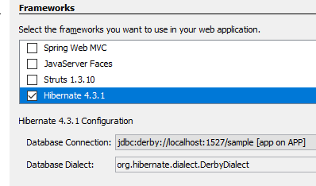

Ilustración Nuevo proyecto Hibernate

Al momento de finalizar el asistente para la creación de un nuevo proyecto se creara el archivo “.cfg.xml”

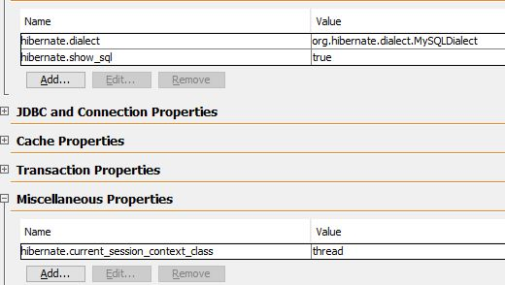

Ilustración Archivo xml

En el archivo que se generó se agrega “hibernate.show.sql” para la conexión con mysql y en la parte de propiedades de la miscelánea se agrega “hibernate.current.session.class_context_class” con valor de hilos ( thread).

Después se genera el archivo de ingeniería inversa;

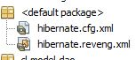

Ilustración Ingenieria inversa Hibernate

Se realizaron varios paquetes para organizar las clases y el web service que se generará.

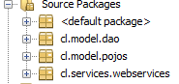

Ilustración Paquetes de Hibernate

Una vez que se tiene el archivo de hibernate y el de ingeniería inversa, en el paquete de pojos se crean los pojos, nos creara dos archivos necesarios, en uno vienen los constructores que se utilizaran y el otro será el archivo que permitirá la relación de las variables de las dos interfaces.

D:\reporte\pojos.JPG

Ilustración Creacion de pojos

En el paquete .dao se genera la clase “HibernateUtil”, esta se encuentra en la paquetería de hibérnate. Este nos permitirá capturar las excepciones. El código lo genera automáticamente.

D:\reporte\hibernateutil.JPG

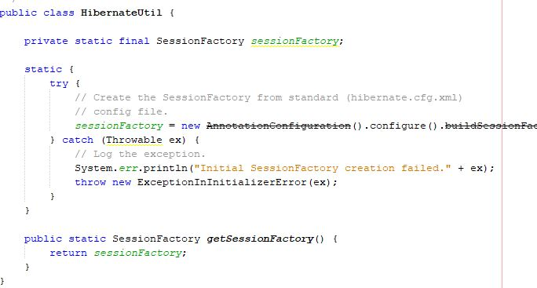

Ilustración Codigo de HibernateUtil

En el paquete .dao se crea la clase productoDAO, en la cual se encontraran los métodos los cuales utilizara el web, service, en este se encontraran los métodos para agregar y consultar los datos de la base de datos.

En el paquete de web services se genera un web service para poder llamar los métodos que se encuentran en el paquete “DAO”.

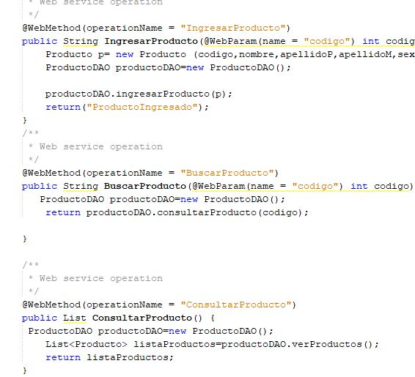

Ilustración Codigo de web service

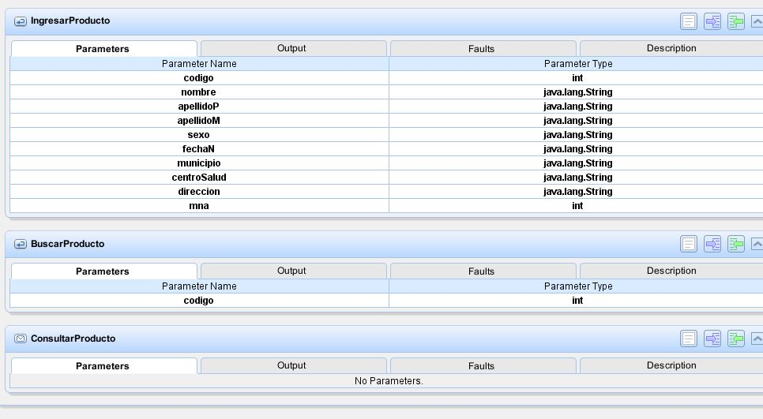

Ilustración Interfaz de web service

Para poder mostrar los datos, se crea un nuevo proyecto con “WebService client” el cual mandara llamar los métodos y el web servicie anterior. Y se programa como las etiquetas de html.

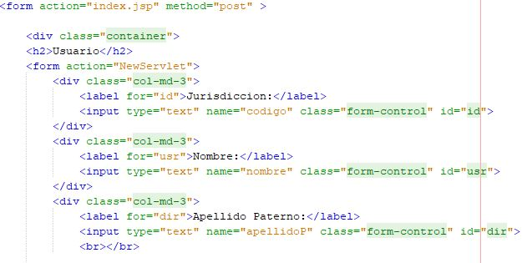

Ilustración Fragmento de codigo de registro

## Primera iteración

Historias de usuario: Hu01, Hu02, Hu05, Hu04

**Hu01 Registro de medico/enfermera**

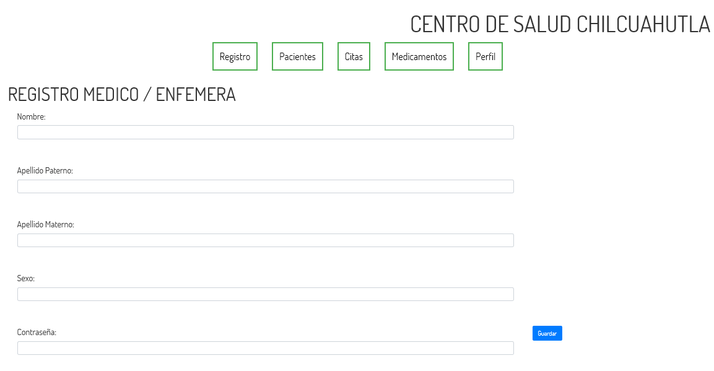

Ilustración Pantalla registro de medico/enfermera

**Hu02 Registro de Paciente**

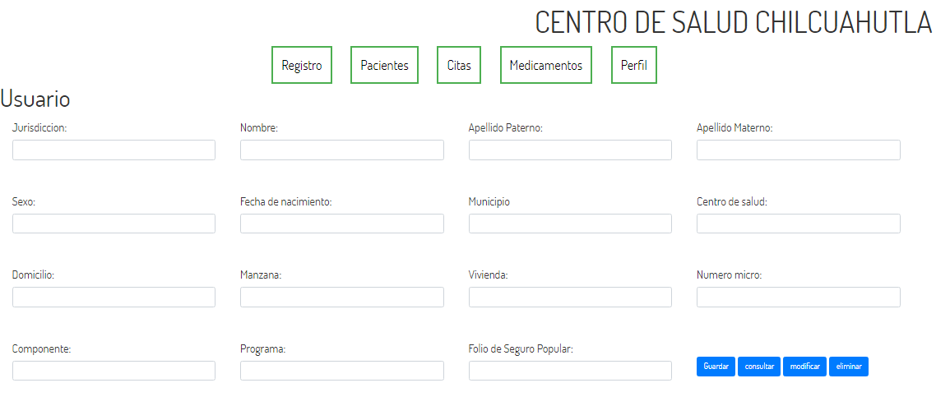

Ilustración Registro de paciente

**Hu05 Registro de medicamento**

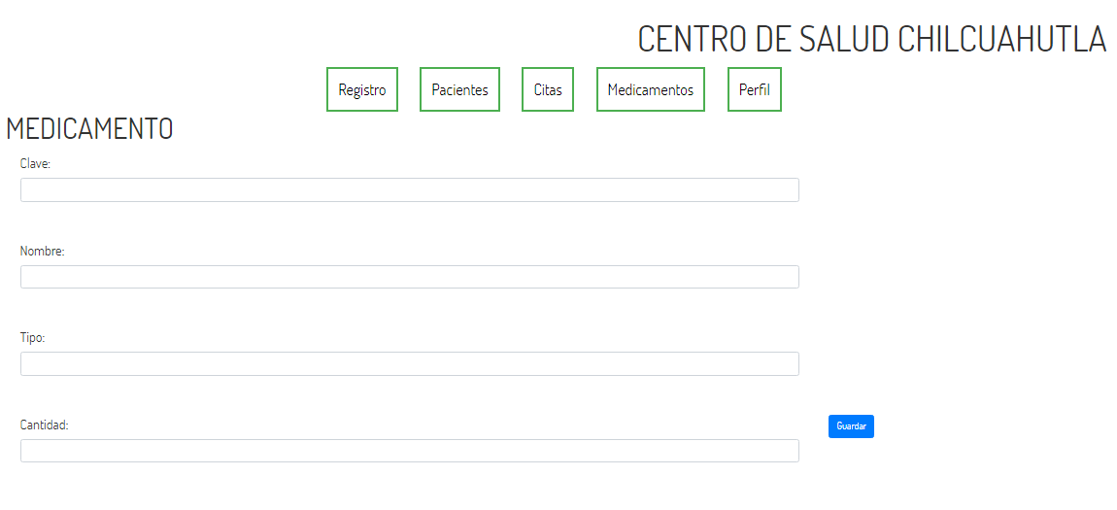

Ilustración Registro de medicamento

**Hu04 Registro encargado de farmacia**

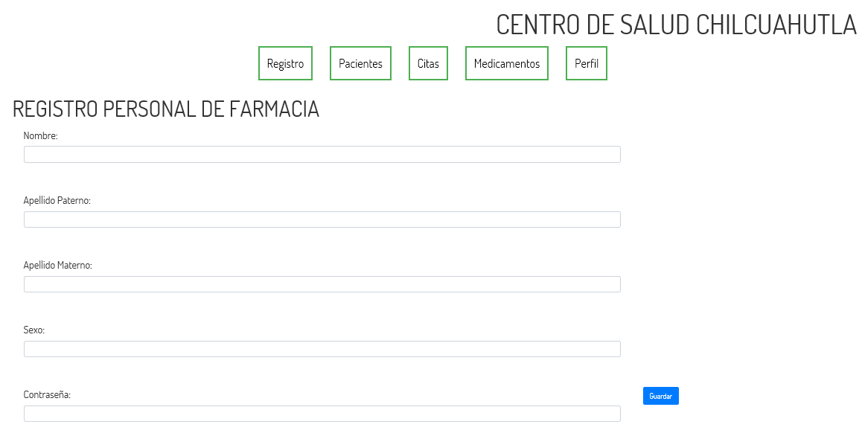

Ilustración Registro farmacia

**Segunda iteracion**

Historias de usuario: Hu6, Hu07, Hu08

**Hu6 Consulta paciente**

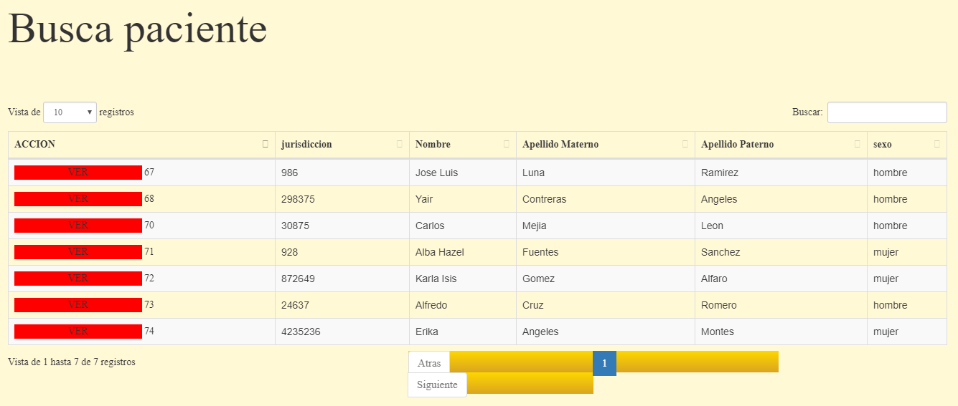

Ilustración Consulta de paciente

**Hu07 Mostrar datos de paciente**

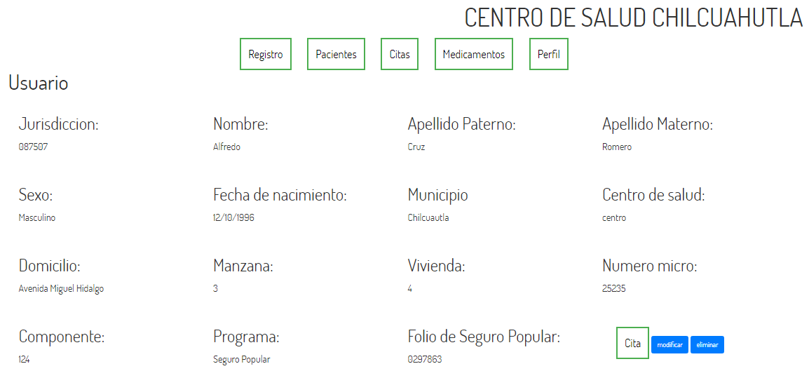

Ilustración Datos de registro consultado

**Hu08 Modificar/ eliminar paciente**

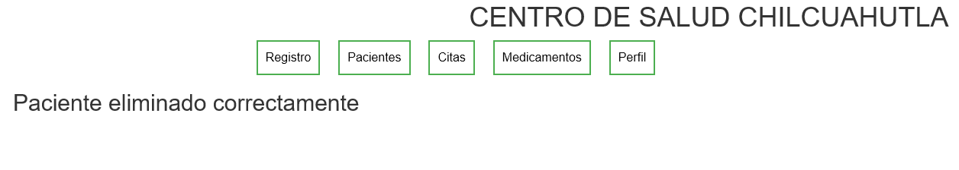

Ilustración Paciente eliminado

**Tercer Iteración**

Historias de usuario: Hu09, Hu11, Hu12

**Hu09 Modificar/eliminar medicamento**

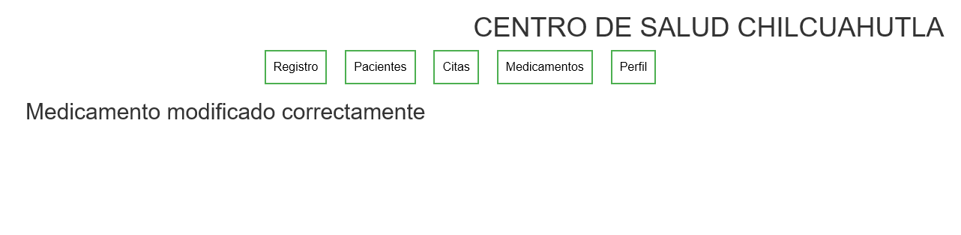

Ilustración Modificacion de medicamento

**Hu11 Consultar medicamento**

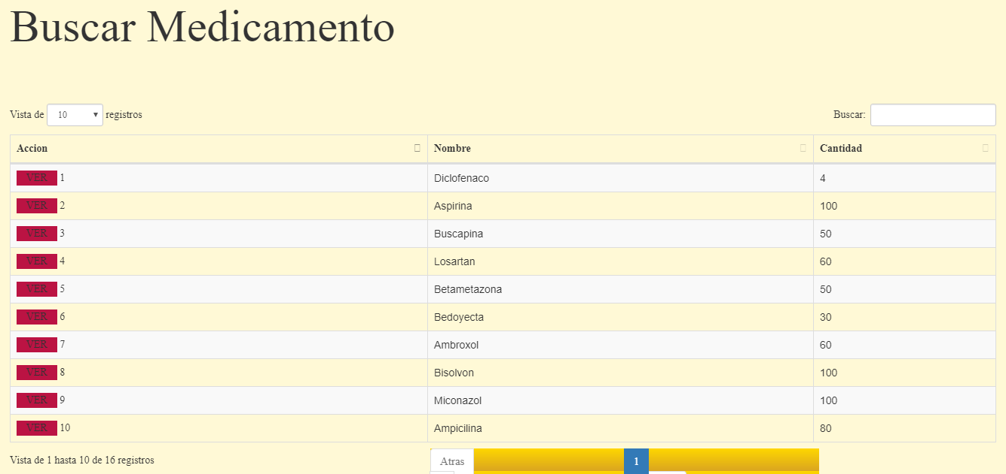

Ilustración Consulta de medicamento

**Hu12 Mostrar datos de medicamento**

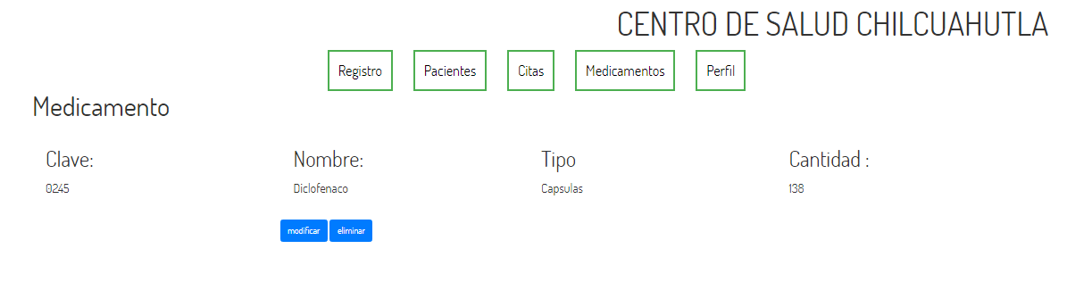

Ilustración Datos de consulta de medicamento

**Tercera iteración**

Historias de usuario Hu03, Hu10

**Hu03 Generar cita**

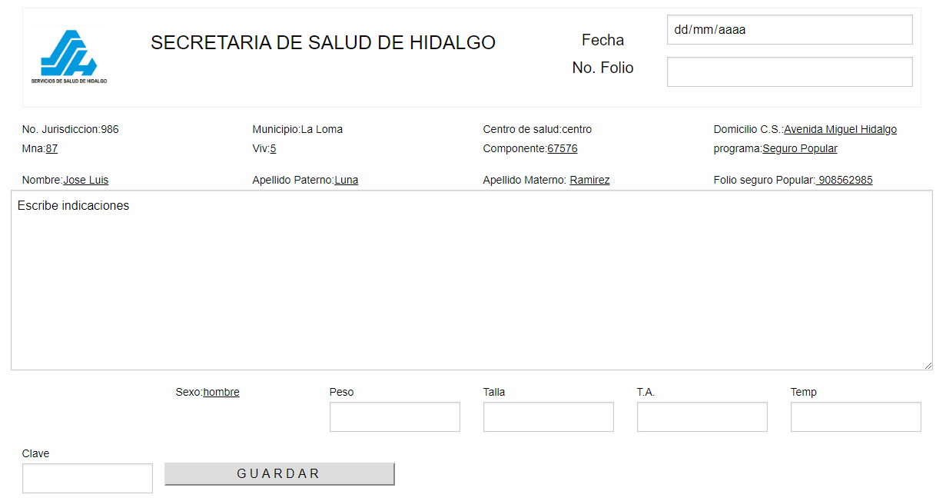

Ilustración Formato de receta medica

**Hu10 Consultar cita**

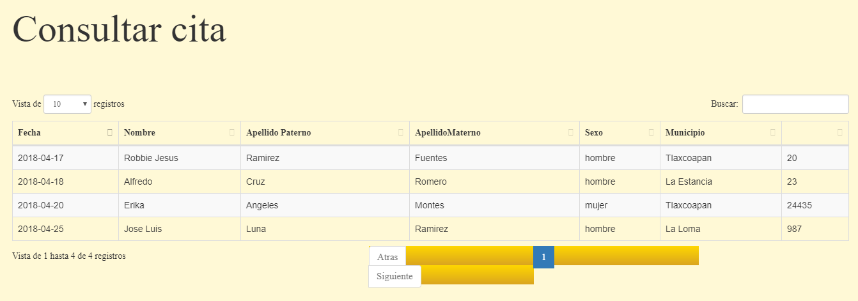

Ilustración Cita (Reporte)

Pruebas

Para las pruebas que se realizaron con el webservice e hibernatese ocupo una herramienta que se llama SOAP, el cual nos permitirá testear y usar los procesos que genera el webservice.

En este caso se tiene que correr el web service y se obtiene el WSDL el cual se asigna en la casilla de Initial WSDL, la ventana aparece cuando se crea un nuevo proyecto.

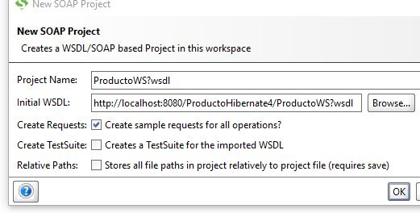

Ilustración Nuevo proyecto soap

Una vez realizado se abren los archivos de Test.

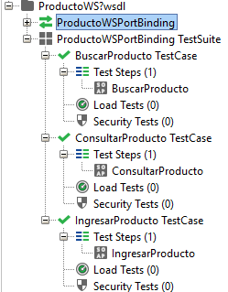

Ilustración Diagrama de arbol de proyectos

Se llenan los test para agregar datos y se ejecuta, del lado derecho de ser correcto nos mostrara el mensaje que se asignó, o de lo contrario nos mandara la excepción.

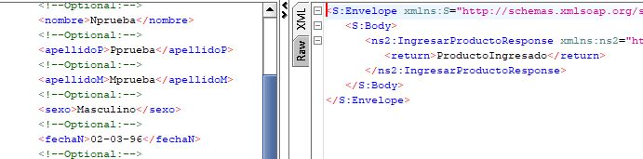

Ilustración Evaluacion de test (ingresar datos)

Se ejecuta el test para buscar a cualquier paciente por medio del código que se les asigno. Al momento de ejecutar el test nos muestra la consulta.

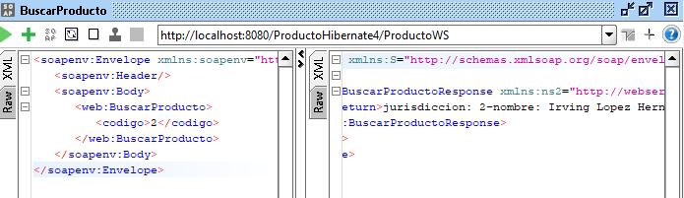

Ilustración Evaluacion de test (consultar datos)

# Conclusión

Los programas tanto web como en móvil cumplen con la mayoría de los objetivos de las materias, ya sea, el uso de un framework funcional, el sistema en un dispositivo movil que se conecte a una base de datos, utilizando los temas básicos de programación de la misma, y la integración de una metodología para cada una de los programas, y el posible uso del sistema para su uso en la clínica.

Cumpliendo con los objetivos se logró desarrollar una aplicación móvil y web de acuerdo a las especificaciones del cliente, teniendo un sistema que atiende las problemáticas planteadas

## Bibliografía

*Hibernate*. (13 de junio de 2016). Obtenido de http://hibernate.org/

*software* . (24 de noviembre de 2017). Obtenido de http://ingenieriadesoftware.mex.tl/52753_xp---extreme-programing.html

Cerca Technology. (2013). *Gestión de inventarios en clínicas y hospitales.* Obtenido de http://cercatechnology.com/servicios-y-soluciones-software-wms/ejecucion-cadenas-abastecimiento-sector-salud/gestion-de-inventarios-en-clinicas-y-hospitales/

Tapia Muños, P. (Agosto de 2014). *Diseño de un sistema de control de gestión y monitoreo estratégico para un hospital público digital con operaciones concesionadas.* Obtenido de Repositorio Academico de la Universidad de Chile: http://repositorio.uchile.cl/handle/2250/117555?show=full

Vitus Group. (s.f.). *xHosp - Sistema integral para la administración hospitalaria.* Obtenido de http://www.virtus.com.mx/xhosp/